
Universidad autónoma de baja california

Ingeniería en computación

Internet de las cosas

Lab-taller: envió de alerta por correo electronico

Aguilar Noriega Leocundo

Garcia Chaves erik

17 de febrero del 2026

Descripción:

- Realizar un programa que envió alertas por medio de correo electrónico de Gmail, haciendo uso del ESP32, el protocolo SMTP, el programa deberá de enviar un mensaje al usuario cuando detecte un short press en la placa.

Desarrollo:

Para el desarrollo de esta practica se utilizo el ejemplo por defecto del protocolo SMTP para el envio de correo electrónico por medio del ESP32, solo que se tuvieron que cambiar algunas configuraciones, empezando con las credenciales de la cuanta Gmail de donde se enviara el correo, para eso necesitamos crear una contraseña de aplicación en la cuenta Google de donde se estarán enviando los correos, no es recomendable usar la contraseña real de nuestra cuenta Google.

Después ingresamos nuestras credenciales, dentro de SDK configuration:

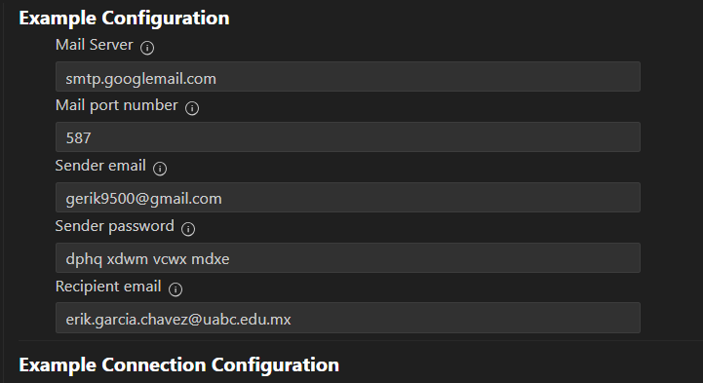

En donde detallamos quien envía el correo, quien lo recibe y la contraseña del que lo envía.

Después necesitamos escribir el código que configura el GPIO junto con su tarea que está en espera que se presione el botón en un periodo de tiempo no mayor a 50 mS, esto le dice al programa que es un short press por lo que por medio de un grupo de eventos podemos decirle a la tarea encargada de enviar el mensaje que puede hacerlo para después “dormirse” la tarea por 1 minuto ya que entre mensaje a mensaje debe haber 1 minuto de diferencia.
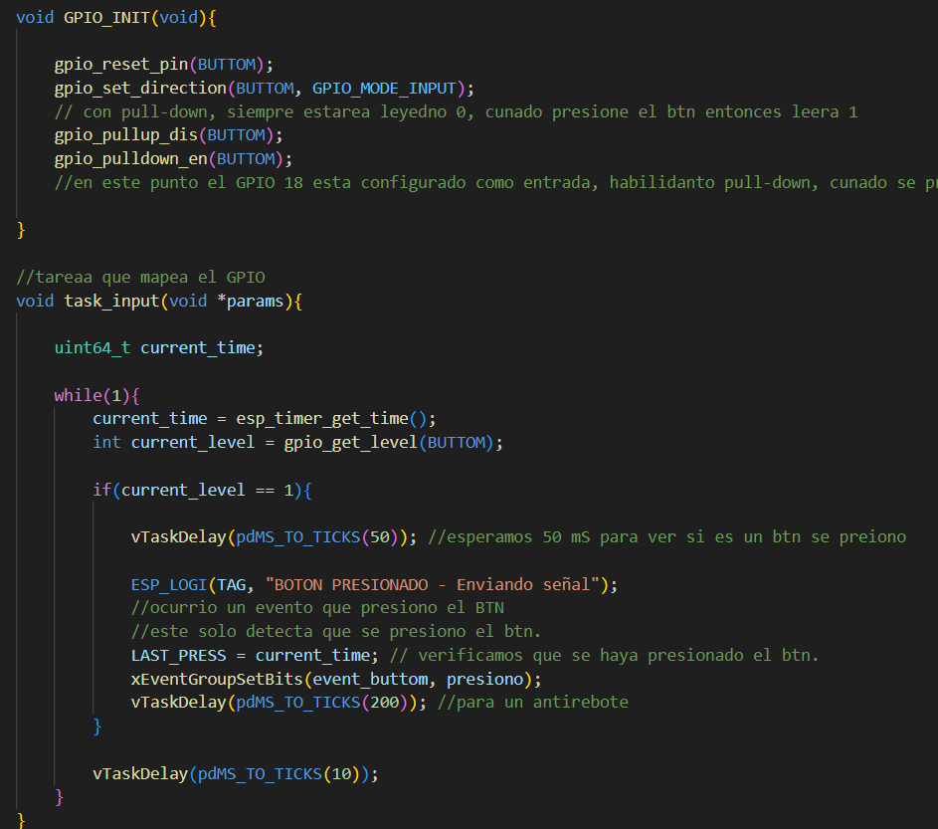

El programa una vez cargado esperara a que el botón sea presionado:

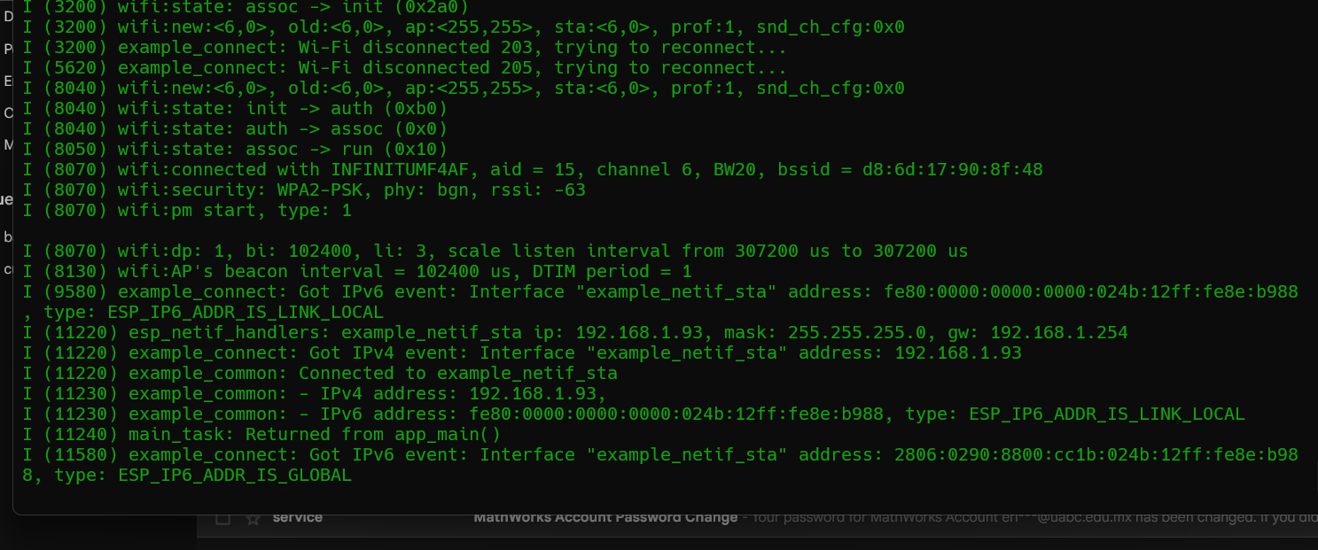

Una vez presionado enviara el mensaje e indica que se presiono
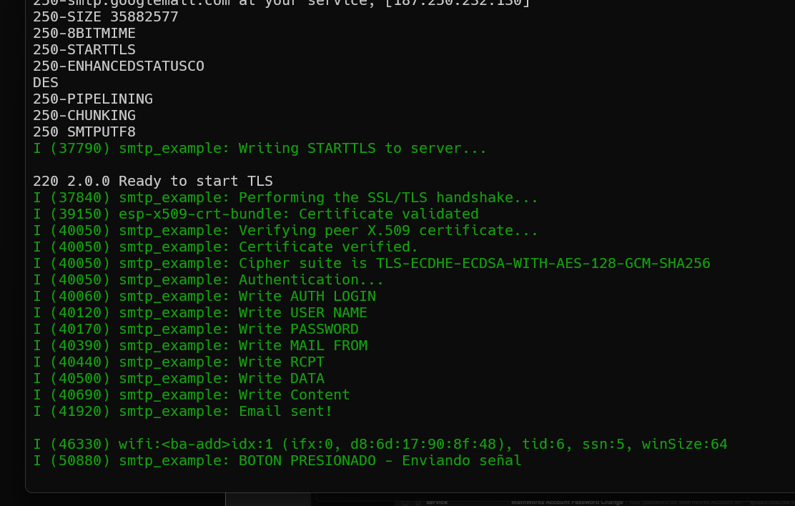

El mensaje que envía es el por default solo le cambie que digiera ENVIADO DESDE ESP32

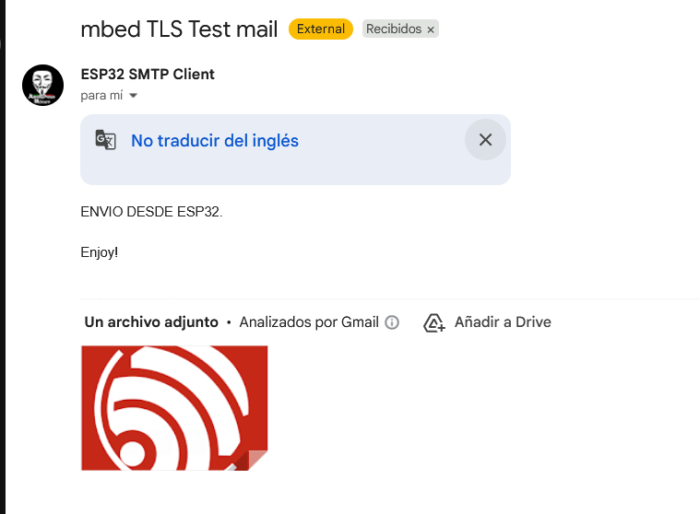

Circuito armado:
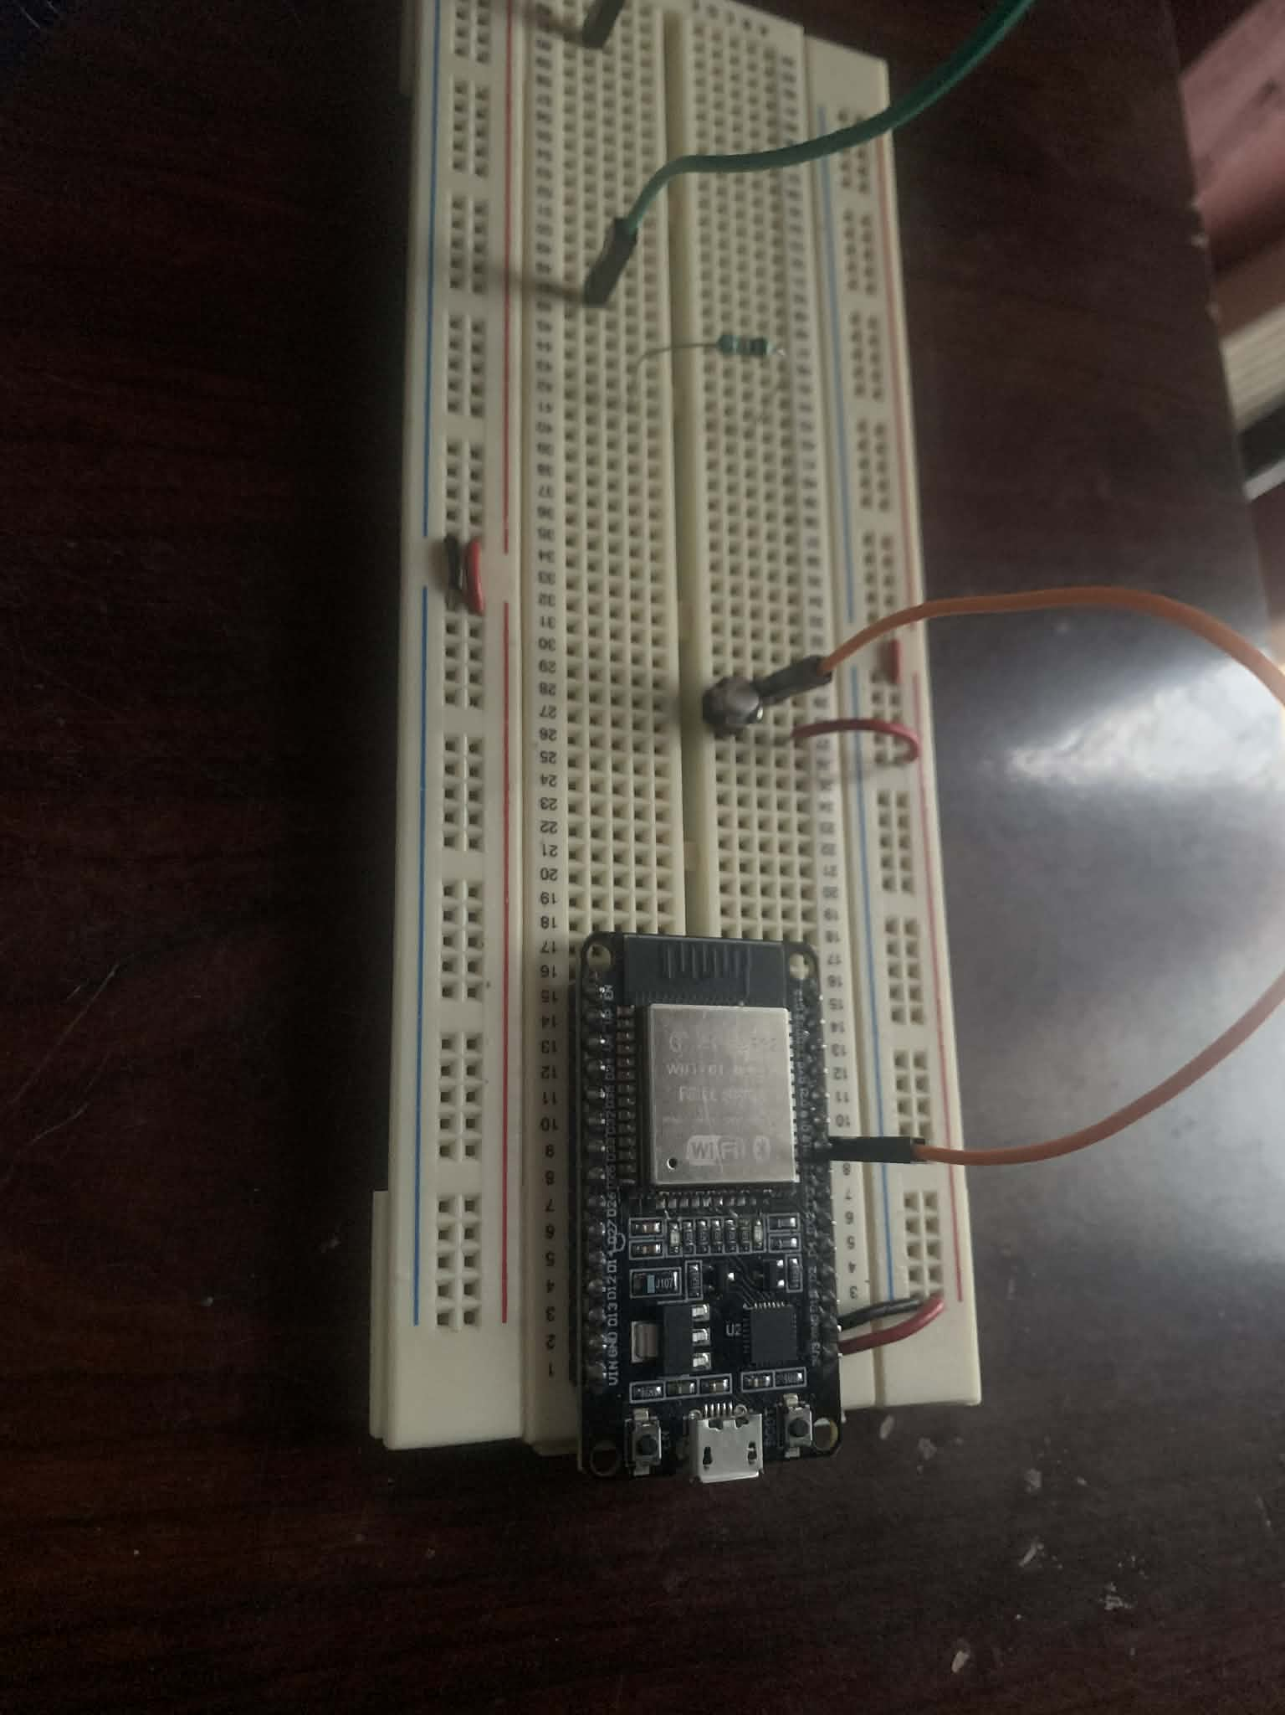
Conclusión:
En la practica se pudo ver algo que se acerca mucho a lo que ocurriría con algún dispositivo real, algo que este interactuando con el entorno y envía notificaciones, “interactúa” con el usuario, un poco a medias ya que solo hay un solo canal, pero esto puede dar mas contexto de lo que esta pasando con el micro o algún artefacto comercial.

